Катамадзе Анна Сергеевна, группа 201-362.

Курсовая работа по теме «База данных с полной информацией о видеофайлах (avi, mp4, …)».

В ходе работы была разработана программа, для анализа видеофайлов. Данная программа имеет следующий функционал:

* ‘--path’ – сканирование директории. Указывается путь к необходимой директории.
* ‘--export’ – экспорт базы данных в файл с расширением .csv.
* ‘--database’ – подключение к базе данных. Указывается название с расширением .sqlite3. Дефолтное название – moviedb.sqlite3. Если база существует – происходит подключение, если нет – бд создается.
* ‘--clear’ – очищение базы данных от несуществующих файлов.
* ‘--files’ – выбор конкретных расширений для сканирования. Поддерживаемые расширения: .mp4, .mv4, .mpg, .mkv, .avi.
* ‘--depth’ – указание необходимой глубины сканирования. Дефолтное значение – 10.

Реализована функция сканирования директории «scan», в случае вызова которой, информация о файлах заносится в базу данных.

Реализована функция рекурсивного прохождения по директории «walklevel».

Реализована функция экспорта базы данных в файл с расширением .csv «export».

Реализована функция удаления несуществующих файлов из базы данных «clear».

Пример использования программы:

1. Изображение выглядит как текст

   Автоматически созданное описаниеВ начале выводим доступные опциональные аргументы с помощью   
   ‘--help’.
2. Указываем в качестве базы данных файл «moviedb.sqlite3.
3. 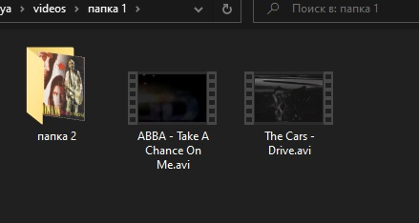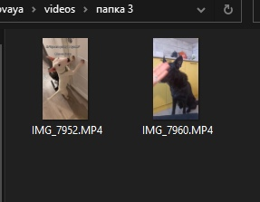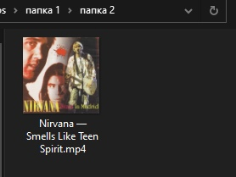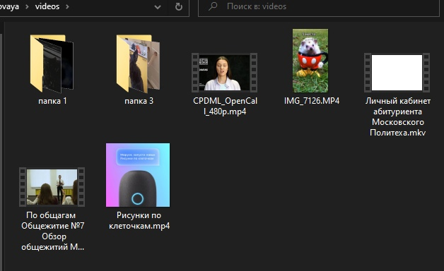В качестве примера подготовлена папка, содержащая файлы и папки, представленные на картинках.
4. Изображение выглядит как текст

   Автоматически созданное описаниеВ качестве примера просканируем путь «C:\Users\yaann\Documents\kursovaya\videos», расширения .mp4, глубина сканирования – 1.
5. Изображение выглядит как текст

   Автоматически созданное описаниеЭкспортируем информацию о файлах в файл «test.csv».
6. Изображение выглядит как текст

   Автоматически созданное описаниеФайл «test.csv».